МІНІСТЕРСТВО ОСВІТИ І НАУКИ УКРАЇНИ

НАЦІОНАЛЬНИЙ УНІВЕРСИТЕТ «ЛЬВІСЬКА ПОЛІТЕХНІКА»

Кафедра ІСМ



**Звіт**

До лабораторної роботи №8

З дисципліни:

«Проектування інформаційних систем»

На тему:

**«Моделювання бізнес-процесів.**»

*Виконав:*

*студент групи КН-47*

Шандра Олег

*Прийняв:*

*доцент Якушев В.С.*

Львів 2018

**Мета роботи:** Вивчення особливостей побудови моделювання бізнес-процесів.

**Завдання:**

1. Визначити основні особливості проектованої системи.
2. Побудувати модель бізнес-процесів.

**Предметна область:** Система фінансового обліку проектів.

**Хід виконання завдання:**

**Діаграми діяльності** (activity) є засобом опису поведінки у формі графа діяльності. Дана діаграма є компромісним способом ведення розробки – по суті, це проектування зверху-вниз в термінах і позначеннях UML. Таким чином, ми зможемо показати послідовність дій користувачів у нашій системі.

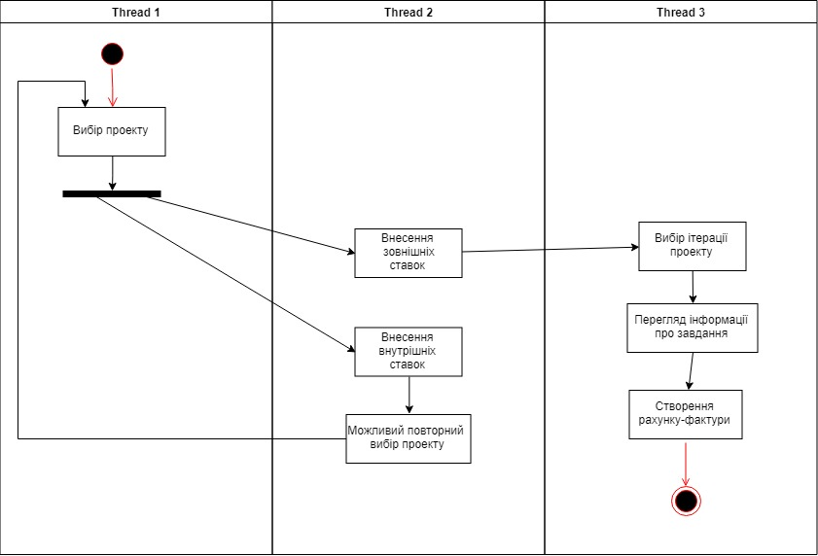

*Рис. 1 Діаграма діяльності для бізнес-процесу.*

З огляду на те, є такі можливі варіанти розвитку подій при роботі з системою.

**Висновок:** В результаті виконання даної роботи було вдосконалено навички побудови моделі бізнес процесу. Закріпив навички та вміння у побудові та використанні UML діаграм.